**Чапляй Антон (Czaplay Anton)**

28 декабря 1791 г – крещение дочери Евы (НИАБ 136-13-894, лист 15, №71/1791-р (ориг)).

21 августа 1793 г – крещение сына Тадея (НИАБ 136-13-894, лист 20, №62/1793-р (ориг)), (РГИА 823-2-18, лист 248,№34/1793-р (коп)).

6 января 1801 г – крестный отец Елисаветы Катерыны, дочери Ковалёв Леона и Марьяны с деревни Осово (НИАБ 136-13-894, лист 42об, №2/1801-р (ориг)).

**НИАБ 136-13-894:** Лист 15. **Метрическая запись №71/1791-р (ориг).**

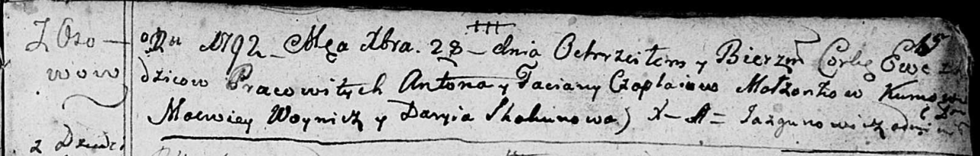

Дедиловичская Покровская церковь. 28 декабря 1791 года. Метрическая запись о крещении.

Czaplaiowna Ewa – дочь селян с деревни Осовo.

Czaplay Anton – отец.

Czaplaiowa Taciana – мать.

Woynicz Macwiey - кум.

Skakunowa Daryia - кума.

Jazgunowicz Antoni – ксёндз.

**НИАБ 136-13-894:** Лист 20. **Метрическая запись №62/1793-р (ориг).**



Дедиловичская Покровская церковь. 21 августа 1793 года. Метрическая запись о крещении.

Czaplay Thadeusz – сын родителей с деревни Осовo.

Czaplay Anton – отец.

Czaplaiowa Taciana – мать.

Woynicz Wasil - кум.

Skakunicha Daryia - кума.

Jazgunowicz Antoni – ксёндз.

**РГИА 823-2-18:** Лист 248. **Метрическая запись №34/1793-р (коп).**

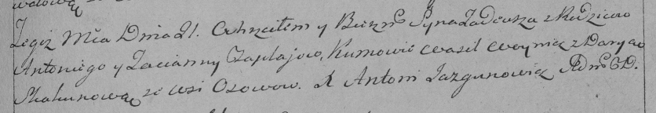

Дедиловичская Покровская церковь. 21 августа 1793 года. Метрическая запись о крещении.

Czaplay Tadeusz – сын родителей с деревни Осово.

Czaplay Antoni – отец.

Czaplajowa Tacianna – мать.

Woynicz Wasil – кум.

Skakunowa Darya – кума.

Jazgunowicz Antoni – ксёндз.

**НИАБ 136-13-894:** Лист 42об. **Метрическая запись №2/1801-р (ориг).**

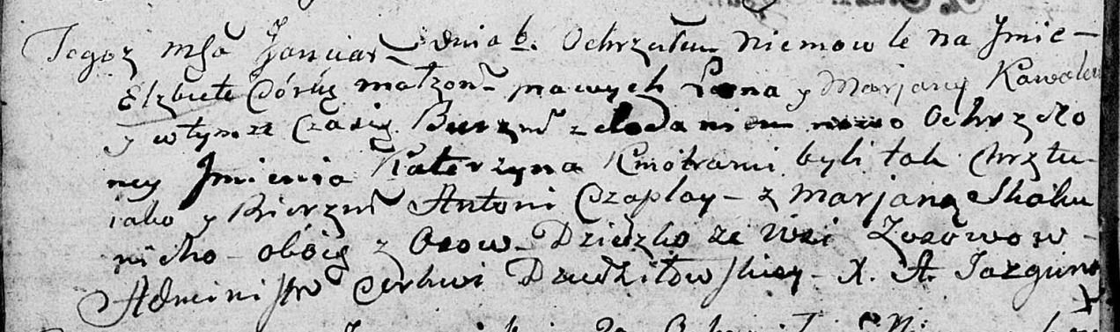

Дедиловичская Покровская церковь. 6 января 1801 года. Метрическая запись о крещении.

Kowalowna Elżbieta Katerzyna – дочь родителей с деревни Осовo.

Kowal Leon – отец.

Kowalowa Marjana – мать.

Czaplay Antoni – кум, с деревни Осовo.

Skakunicha Marjana – кума, с деревни Осовo.

Jazgunowicz Antoni – ксёндз.